**Actividad Arboles AVL**

**Alumno:** Varela Juan Manuel **Legajo:** 11997/9

**2) a)** Cuando se inserta el nodo con clave 10, se desbalancea el nodo con clave 30 y se produce una RSI (30) para rebalancearlo.

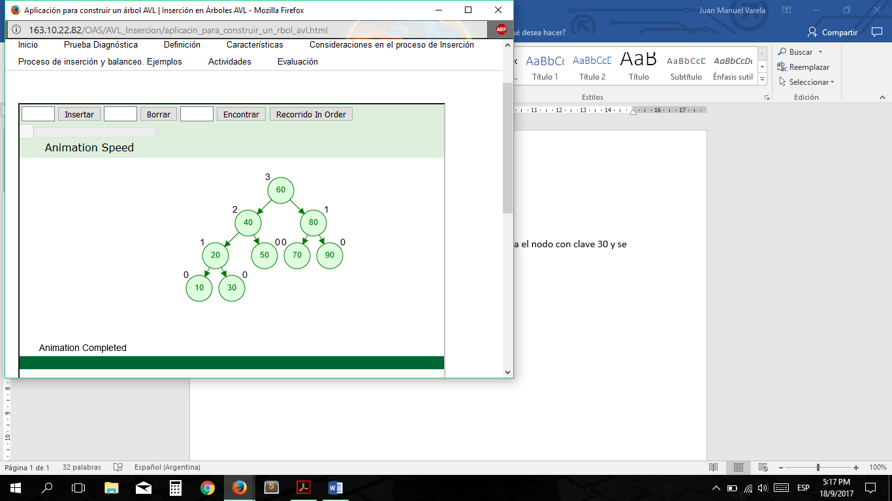

Cuando inserto el nodo con clave 5, se desbalancea el nodo con clave 40 y se produce una RSI (40) para rebalancearlo.

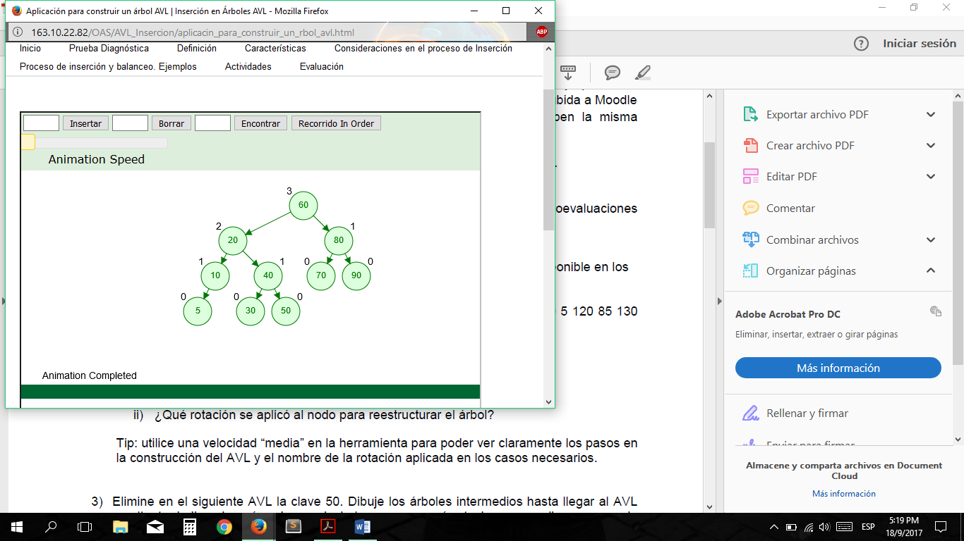

1. Se desbalancea el nodo con clave 40 al insertar la clave 5.
2. Se aplico una Rotación Simple Izquierda (RSI).

**b)**

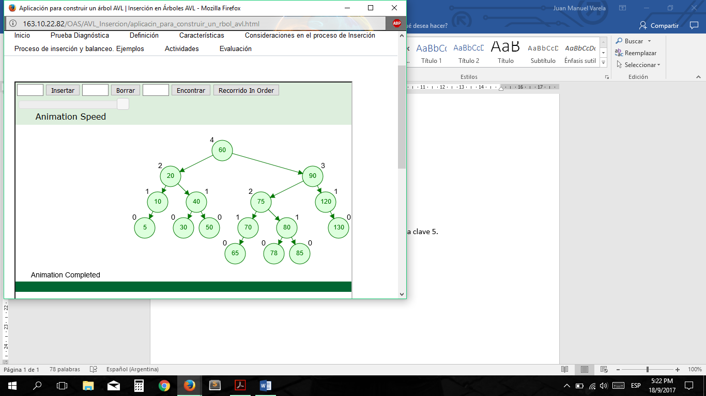

Elimino el nodo con clave 5, clave 70, clave 90 y luego la clave 10, ahí se produce un desbalance en el nodo con clave 20, y se produce una RSD (20) para rebalancearlo.

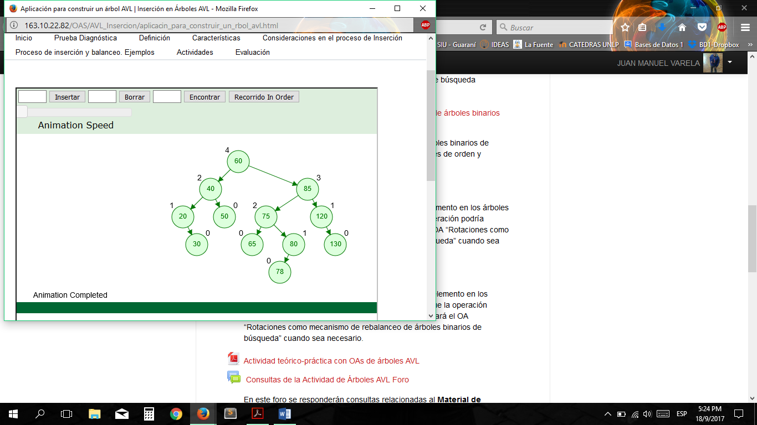

1. Se desbalancea el nodo con clave 20 al eliminar la clave 10.
2. Se aplico una Rotación Simple Derecha (RSD).

**3)**

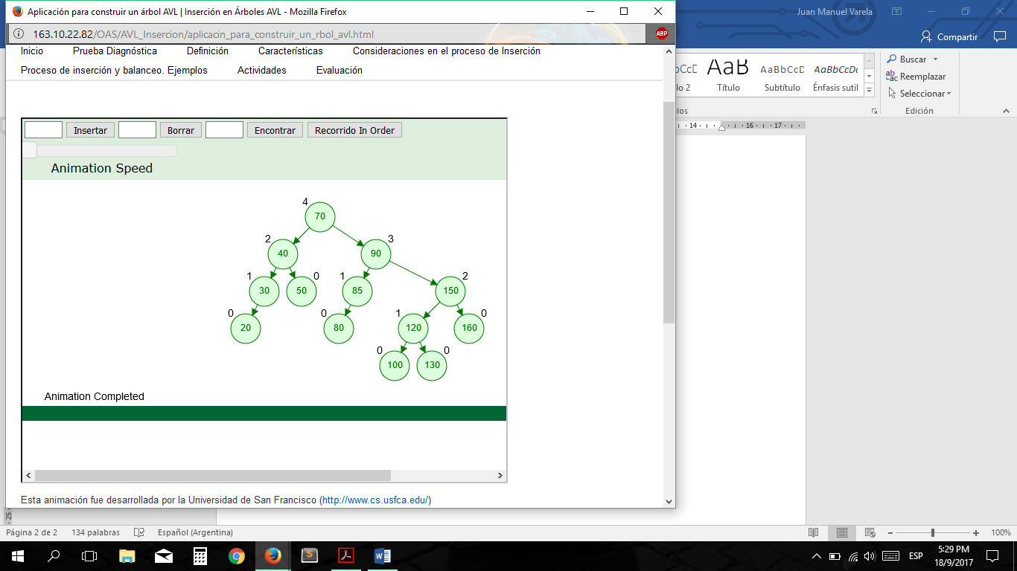

Elimino el nodo con clave 50.

Se desbalancea el nodo con clave 40, al cual le aplica una RSI (40) para rebalancearlo. Como todavía se encuentra desbalanceado en el nodo con clave 70, se le aplica una RSD (70) para rebalancearlo.

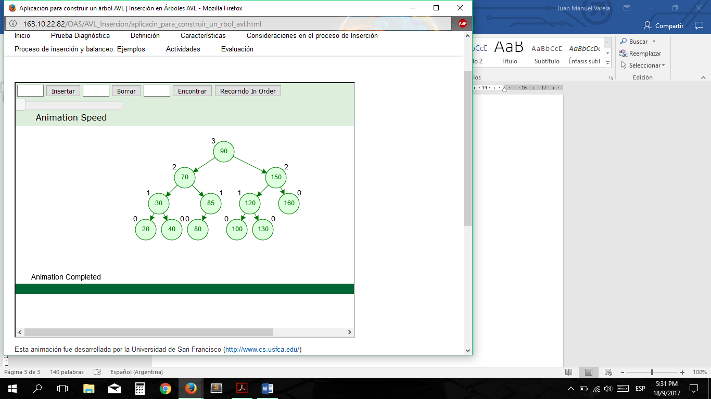

**4) a)**

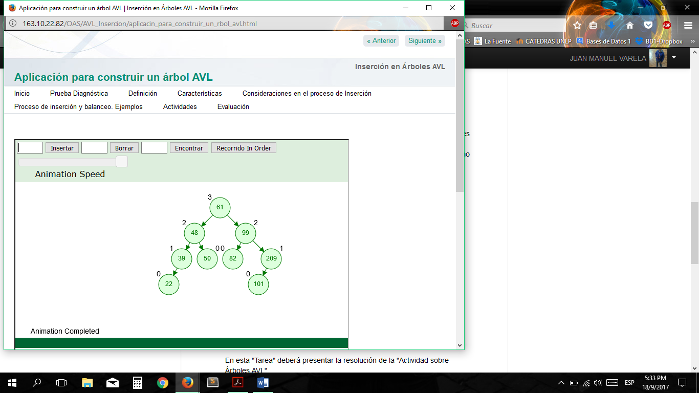

Elimino el nodo con clave 61. Tomo el nodo con clave mayor del subárbol izquierdo y lo subo a la raíz. Se produce un desbalanceo en el nodo con clave 48 y le realizo una RSI (48) para rebalancearlo.

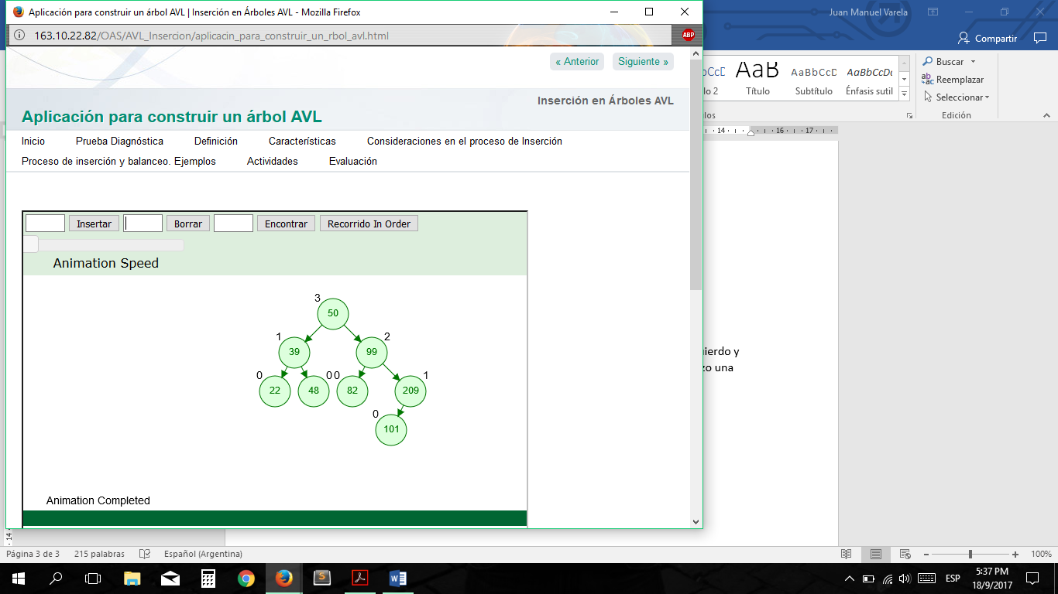

**b)** k1 = k2.hijoIzquierdo

k2.hijoIzquierdo = k1.hijoDerecho

k1.hijoDerecho = k2

Retornar k1 para que tome el lugar anterior de k2 en el árbol.

**5)**

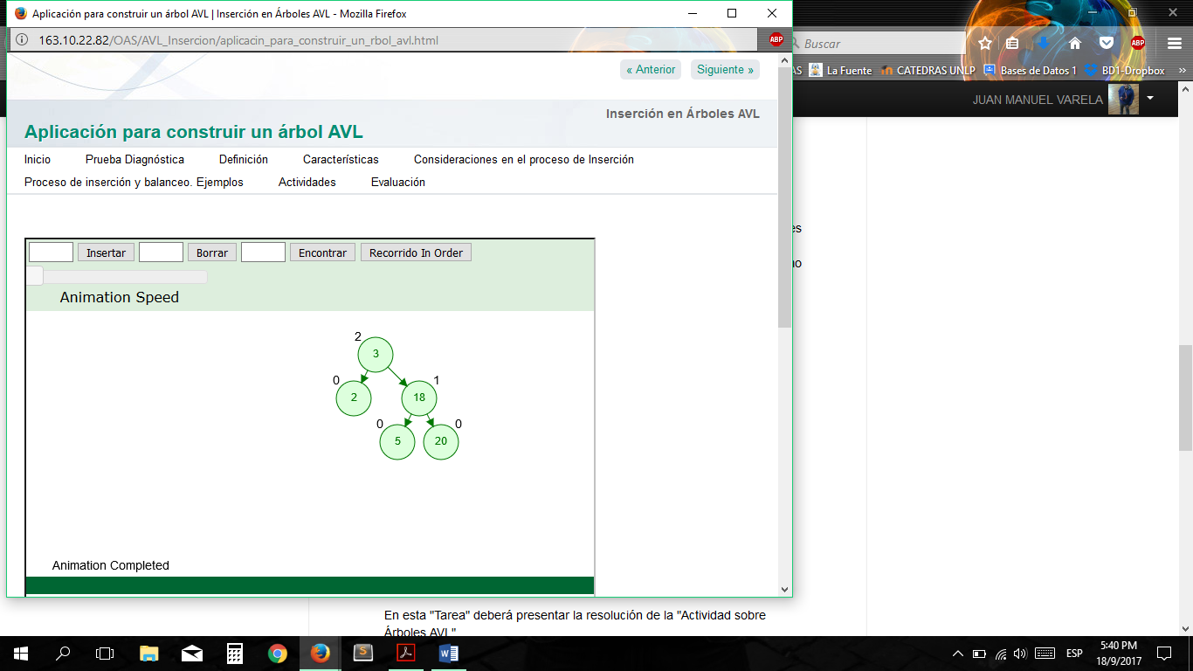

Inserto la clave 90 y se desbalancea en el nodo con clave 3, le realizo una RSD (3).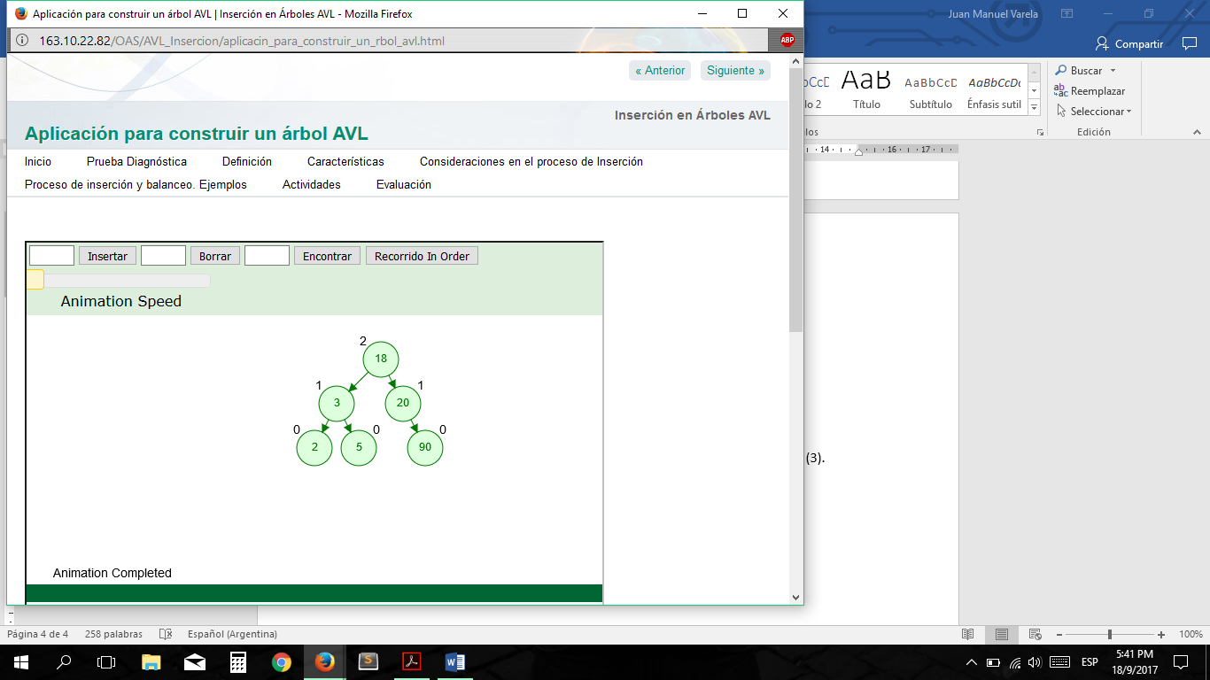

Inserto al clave 77 y se desbalancea en el nodo con clave 20, le realizo una RDD (20).

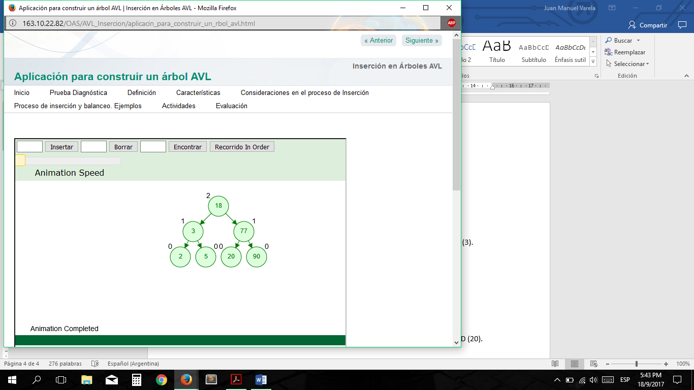

Inserto la clave 40, luego la 34 y se desbalancea el nodo con clave 20, le realizo una RDD (20) para rebalancearlo.

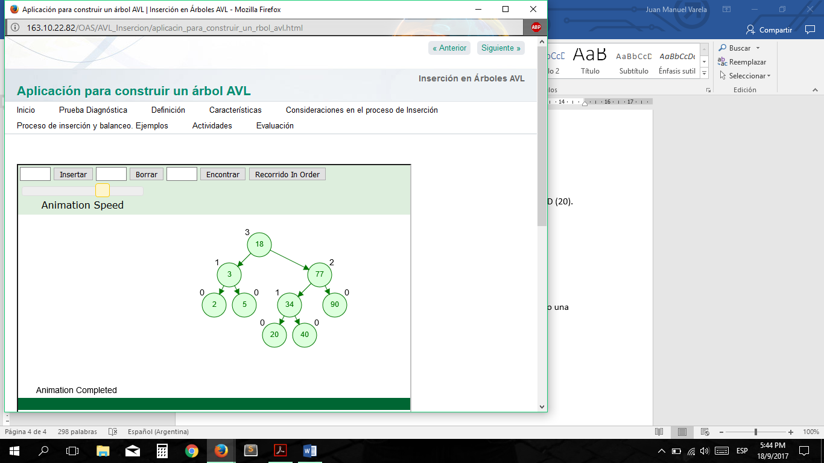

Inserto la clave 12 y no se produce ningún desbalanceo.

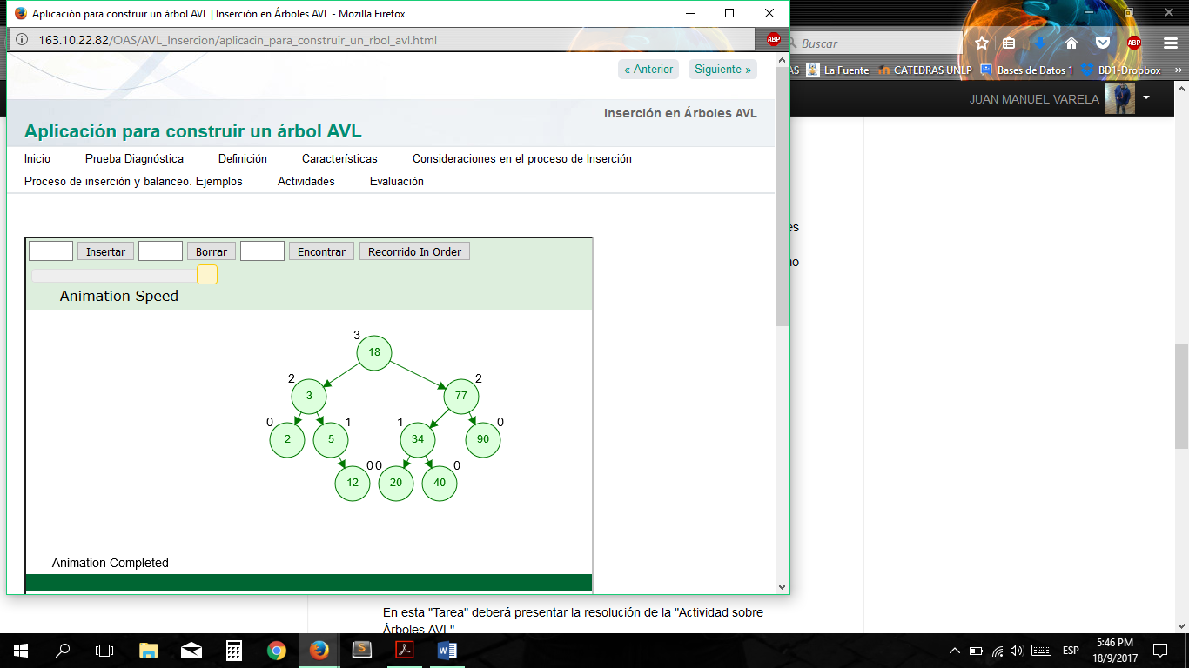

**6) a)**

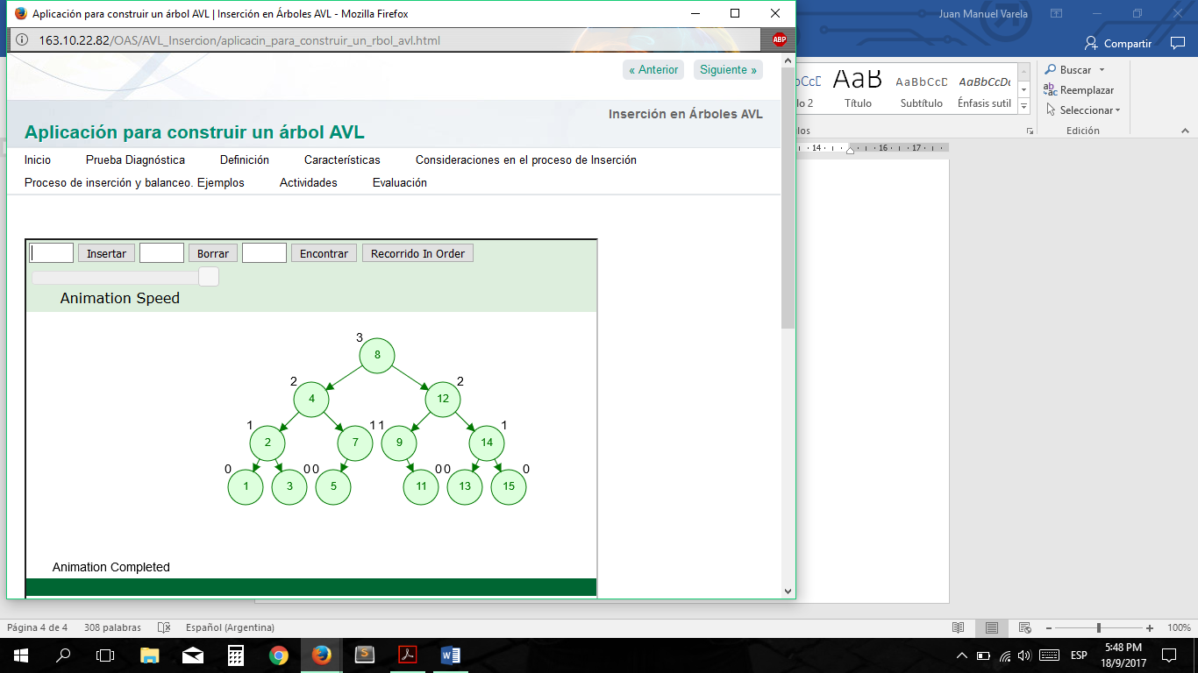

**b)** Inserto la clave 6 y se desbalancea el nodo con clave 7, le realizo una RDI (7) para rebalancearlo.

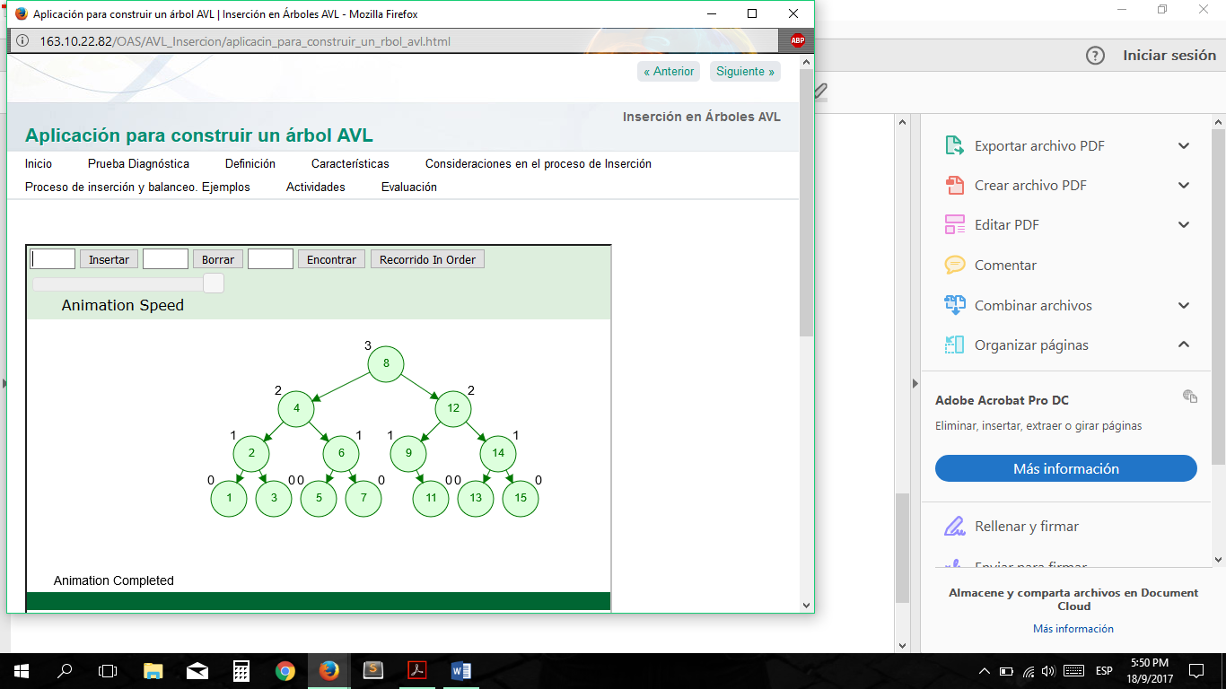

Inserto la clave 10 y se desbalancea el nodo con clave 9, le realizo una RDD (9) para rebalancearlo.

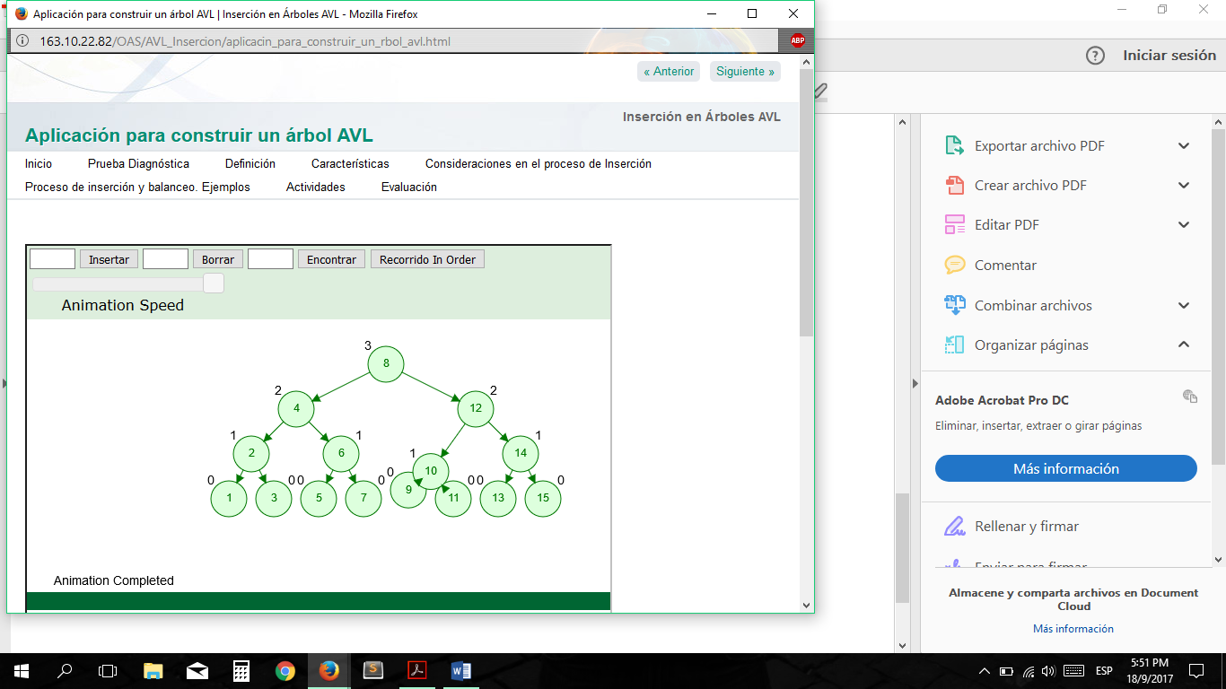

**c)**



Elimino el nodo con clave 13, no se produce ningún desbalanceo.

Elimino el nodo con clave 9, asigno al padre el único hijo del nodo borrado.

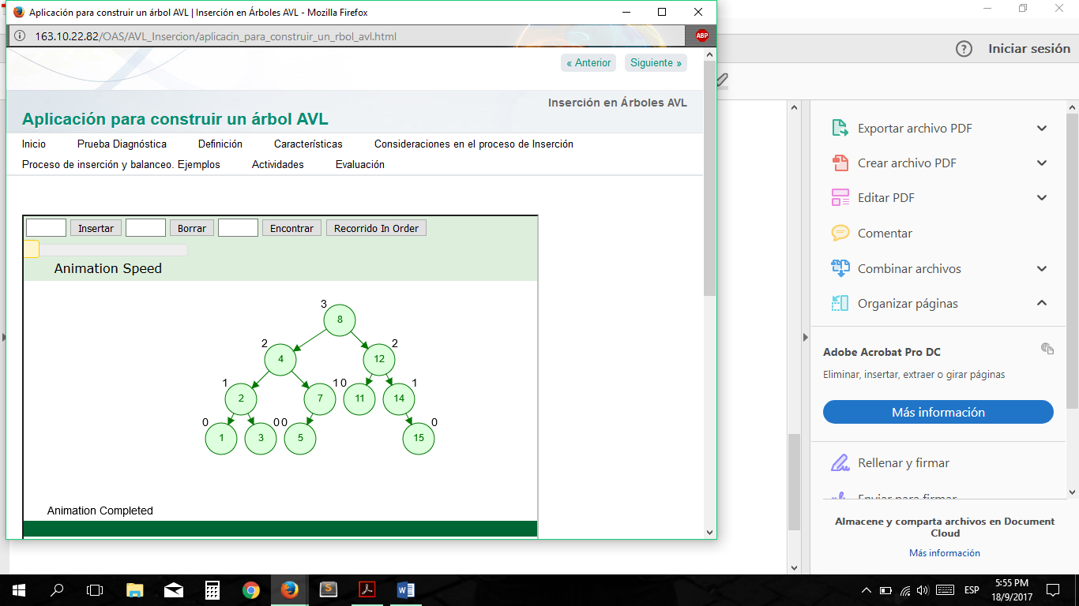

Elimino el nodo con clave 11, se desbalancea el nodo con clave 12, realizo una RSD (12) para rebalancearlo.

